队列:

ADT：Abstract Data Type,抽象数据类型

一、实现队列的两种方式：

1、数组

（1）数据成员

1）实现ADT的类定义

2）确定需要的数据成员

3）数组来存储队列；

变量queueFront和queueRear来跟踪队列的头元素和尾元素；

变量maxQueueSize来指定队列的大小；

-----因此，至少要4个数据成员

（2）操作存在问题的队列设计方案（重点）

初始化数组，队列为空。

addQueue(‘A’);



addQueue(‘B’);

addQueue(‘C’);



deleteQueue();



如上设计方案存在问题：假设A表示将一个元素添加到队列，D表示从队头删除一个元素，在操作序列AAADADADADADADADA…中，最后将索引queueRear指向最后一个数组单元，此时，会被误认为队列已满，但实际上，该队列只有两个或三个元素，并且首元素为空。



**解决方案：没看懂**

假设数组是环形的——数组的第一个单元紧跟在数组最后一个单元的后面：

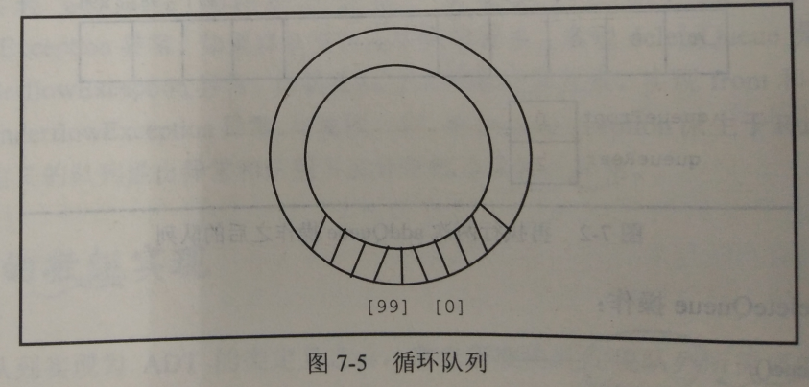

包含有队列的数组是循环数组，所以可使用下面的语句将queueRear移到下一个数组单元：queueRear = ( queueRear + 1 ) % maxQueue

如果 queueRear < maxQueue – 1, 则queueRear + 1 <= maxQueue – 1,于是有

(queueRear + 1) % maxQueue = queueRear + 1.如果queueRear == maxQueue-1（即queueRear指向数组的最后一个单元），则queueRear+1 == maxQueue，于是有 (queueRear + 1) % maxQueue == 0。在这种情况下，queueRear设为0，这是数组的第一个单元。

2、链表

二、定义

队列是一组同类型的元素集合，它只能在一端添加元素，这一端称为back或rear，而元素的删除只能在另一端进行，

这一端称为front或first。（队尾添加元素，队头删除元素）

三、队列操作

1、initializeQueue：初始化为空

2、isEmptyQueue：确定队列是否为空，为空返回true；否则返回false

3、isFullQueue：确定队列是否为满，为满则返回true；否则返回false

4、front：返回头元素，也就是队列的第一个元素。这个操作的输入参数就是队列本身。执行之前，队列必须存在

5、back：返回队列的最后一个元素。这个操作的输入参数就是队列本身。执行之前，队列必须存在

6、addQueue：添加新元素到队列尾部。输入参数是队列和新元素。执行之前，队列必须存在且不满。如果执行该操作时，

队列已满，这个方法就应该抛出QueueOverflowException异常。

7、deleteQueue：将头元素从队列删除。输入参数是队列本身。执行之前，队列必须存在且不空。如果执行该操作时，

队列已空，这个方法就应该抛出QueueUnderflowException异常。

8、队列中元素的添加和删除，需要两个变量来跟踪队列的头和尾，这两个变量称为queueFront和queueRear  
ADT：Abstract Data Type,抽象数据类型  
一、实现队列的两种方式：  
 1、数组  
 （1）数据成员  
 1）实现ADT的类定义  
 2）确定需要的数据成员  
 3）数组来存储队列；  
 变量queueFront和queueRear来跟踪队列的头元素和尾元素；  
 变量maxQueueSize来指定队列的大小；  
 -----因此，至少要4个数据成员  
 （2）操作有问题的队列设计方案（重点）

假设A表示将一个元素添加（也就是addQueue）到队列中，D表示从 队列中删除（也就是deleteQueue）一个元素。考虑如下操作序列：

AAADADADADADADADA…  
 2、链表  
二、定义  
 队列是一组同类型的元素集合，它只能在一端添加元素，这一端称为back或rear，而元素的删除只能在另一端进行，  
这一端称为front或first。（队尾添加元素，队头删除元素）  
三、队列操作  
 1、initializeQueue：初始化为空  
 2、isEmptyQueue：确定队列是否为空，为空返回true；否则返回false  
 3、isFullQueue：确定队列是否为满，为满则返回true；否则返回false  
 4、front：返回头元素，也就是队列的第一个元素。这个操作的输入参数就是队列本身。执行之前，队列必须存在  
 5、back：返回队列的最后一个元素。这个操作的输入参数就是队列本身。执行之前，队列必须存在  
 6、addQueue：添加新元素到队列尾部。输入参数是队列和新元素。执行之前，队列必须存在且不满。如果执行该操作时，  
队列已满，这个方法就应该抛出QueueOverflowException异常。  
 7、deleteQueue：将头元素从队列删除。输入参数是队列本身。执行之前，队列必须存在且不空。如果执行该操作时，  
 队列已空，这个方法就应该抛出QueueUnderflowException异常。  
 8、队列中元素的添加和删除，需要两个变量来跟踪队列的头和尾，这两个变量称为queueFront和queueRear